14/12/2017

**Arduino Remote Fire Truck**

Από Την Ιδέα Στην Υλοποίηση

Σταύρος Παπαντωνάκης, Νικοκλής Αργυρού, Κετσεμενίδης Ελευθέριος, Ahmed Abelsayed



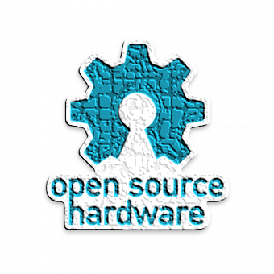

Ανώτατο Εκπαιδευτικό Ίδρυμα Πειραιά Τεχνολογικού Τομέα

Τμήμα Μηχανικών Ηλεκτρονικών Υπολογιστικών Συστημάτων

Μάθημα: Μηχατρoνικά Συστήματα





**Αναφορά Δημιουργού - Μη Εμπορική Χρήση - Παρόμοια Διανομή 4.0 Διεθνές (CC BY-NC-SA 4.0)**

Μπορείτε να δείτε το πλήρες κείμενο της αδείας στην τοποθεσία:

<https://creativecommons.org/licenses/by-nc-sa/4.0/deed.el>

2017-2018

Το Έργο αυτό διατίθεται υπό τους ορούς της Αδείας:



This is a human-readable summary of (and not a substitute for) the [license](https://creativecommons.org/licenses/by-nc-sa/4.0/legalcode). [Αποποίηση](https://creativecommons.org/licenses/by-nc-sa/4.0/deed.el).

### **Μπορείτε να:**

* **Μοιραστείτε** — αντιγράψετε και αναδιανέμετε το υλικό με κάθε μέσο και τρόπο
* **Προσαρμόστε** — αναμείξτε, τροποποιήστε και δημιουργήστε πάνω στο υλικό

Ο αδειοδότης δεν μπορεί να ανακαλέσει αυτές τις ελευθερίες όσο εσείς ακολουθείτε τους όρους της άδειας.

### **Υπό τους ακόλουθους όρους:**



**Αναφορά Δημιουργού** — Θα πρέπει να καταχωρίσετε [αναφορά στο δημιουργό](https://creativecommons.org/licenses/by-nc-sa/4.0/deed.el) , με σύνδεσμο της άδειας, και [με αναφορά αν έχουν γίνει αλλαγές](https://creativecommons.org/licenses/by-nc-sa/4.0/deed.el) . Μπορείτε να το κάνετε αυτό με οποιονδήποτε εύλογο τρόπο, αλλά όχι με τρόπο που να υπονοεί ότι ο δημιουργός αποδέχεται το έργο σας ή τη χρήση που εσείς κάνετε.

**Μη Εμπορική Χρήση** — Δε μπορείτε να χρησιμοποιήσετε το υλικό για [εμπορικούς σκοπούς](https://creativecommons.org/licenses/by-nc-sa/4.0/deed.el).



**Παρόμοια Διανομή** — Αν αναμείξετε, τροποποιήσετε, ή δημιουργήσετε πάνω στο υλικό, πρέπει ν διανείμετε τις δικές σας συνεισφορές υπό την [ίδια άδεια](https://creativecommons.org/licenses/by-nc-sa/4.0/deed.el) όπως και το πρωτότυπο.

**Δεν υπάρχουν πρόσθετοι περιορισμοί** — Δε μπορείτε να εφαρμόσετε νομικούς όρους ή [τεχνολογικά μέτρα](https://creativecommons.org/licenses/by-nc-sa/4.0/deed.el) που να περιορίζουν νομικά τους άλλους από το να κάνουν ο,τιδήποτε επιτρέπει η άδεια.

**Σημειώσεις:**

Δεν είστε υποχρεωμένοι να συμμορφωθείτε με τη άδεια για στοιχεία του υλικού που είναι σε Κοινό Κτήμ/ public domain, ή εκεί όπου η χρήση επιτρέπεται στα πλαίσια μιας ισχύουσας [εξαίρεσης ή περιορισμού](https://creativecommons.org/licenses/by-nc-sa/4.0/deed.el).

Δεν παρέχεται καμία εγγύηση. Η άδεια μπορεί να μη σας δίνει όλα τα απαραίτητα δικαιώματα για τη χρήση που σκοπεύετε. Για παράδειγμα, άλλα δικαιώματα, όπως [διαφήμιση, ιδιωτικότητα, ή ηθικά δικαιώματα](https://creativecommons.org/licenses/by-nc-sa/4.0/deed.el) μπορεί να περιορίσουν το πως χρησιμοποιείτε το υλικό.

# Πρόλογος

Περιεχόμενα

Εισαγωγή 6

Η ιδέα 7

Σχεδιασμός 8

Προβλήματα… 9

Το Hardware 10

Το Software 11

Συναρμολόγηση 12

Test – Δοκιμές 13

# Εισαγωγή

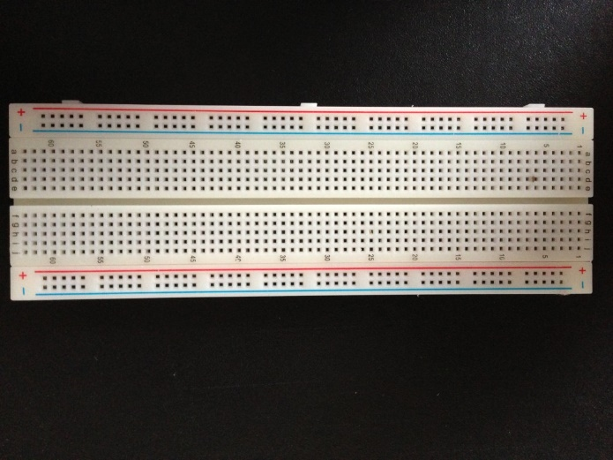Η αυτοματισμοί και τα συστήματα αυτομάτου ελέγχου πριν από μερικά χρόνια χρησιμοποιούνταν κυρίως στην βιομηχανία και στα συστήματα μαζικής παραγωγής, η χρίση τους από μέσο άνθρωπο ήταν σχεδόν αδύνατη λόγω της απαγορευτικής τους τιμής. Τον τελευταίο Κέρο αυτό έχει αλλάξει λόγω του ξεσπάσματος των microcontrollers στην αγορά και των ετοίμων kit που περιέχουν αισθητήρες θερμοκρασίας, υγρασίας, κεραίες Bluetooth και Wi-Fi, LCD οθόνες και πολλά ακόμα ηλεκτρονικά εξαρτήματα κατασκευασμένα έτσι ώστε να μπορούν να τοποθετηθούν ευκολά σε ένα Breadboard.

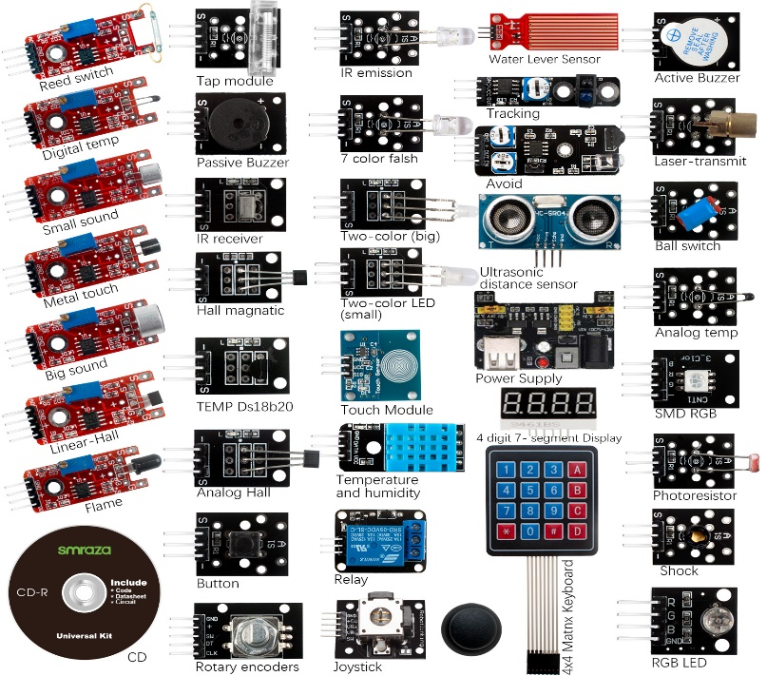

Εικόνα 1. Breadboard

Πλέων με λίγα χρήματα μπορείς να αγοράσεις έναν μικροεπεξεργαστή και μερικούς αισθητήρες και να δημιουργήσεις θαυμάσιά πράγματα και όταν λεμέ λίγα χρήματα εννοούμε της τάξεως τον 10 Ευρώ. Βεβαία το κόστος εξαρτάτε από την πολυπλοκότητα και την δυσκολία της υλοποίησης της εφαρμογής μας. Με λίγα λόγια είναι προφανές ότι το κόστος της τροποποίησης ενός φωτιστικού έτσι ώστε να ανάβει την νύχτα και να σβήνει μόνο του την ημέρα είναι πολύ χαμηλότερο από την κατασκάβει ενός τηλεκατευθυνόμενου οχήματος. Ο ποιο δημοφιλής μικροεπεξεργαστής και ένας από τους πρώτους που προωθήσαν αυτήν τη «μόδα» είναι το Arduino. Στην πραγματικότητα το Arduino είναι μια μητρική πλακέτα η οποία περιέχει έναν μικροεπεξεργαστή τη εταιρίας Atmel,Έναν κρυσταλλικό ταλαντωτή, μερικούς πυκνωτές και αντίστασης, μερικούς σταθεροποιητές τάσης, έναν USB To Serial Converter, και μερικά Socket στα οποία μπορείς να σύνδεσης καλώδια και να τα εκμεταλλευτής ως εισόδους και εξόδους του μικροεπεξεργαστή.

Εικόνα 2. Basic Sensor Kit For Arduino

Το Arduino βγαίνει σε διάφορες εκδόσεις, μερικές αυτόν είναι το Arduino Nano, Arduino Micro και Arduino Lilypad τα οποία είναι χαρακτηριστικά για το μικρό τους μέγεθος. Στην συνέχεια έρχεται το ποιο δημοφιλές, το Arduino UNO καθώς και το Arduino Mega, Arduino Leonardo και μερικά ακόμα . Η βασικές διάφορες αναμεσά σε όλα αυτά τα διαφορετικά μοντέλα είναι το μέγεθος, η μνήμη η ποσότητα τον Input και Output υποδοχών καθώς και η τιμή. Ανάλογα με την πολυπλοκότητα του project που θέλουμε να υλοποιήσουμε καλούμαστε να επιλέξουμε και των κατάλληλο μικροεπεξεργαστή στης περισσότερες περίπτωσης το Arduino UNO είναι επαρκές εκτός από τοις περιπτώσεις που χιάζονται πολλά Input και Output Signals η πολλή μικρό μέγεθος. Το Arduino UNO κοστίζει γύρο στα 25 ευρώ. Βέβαια εφόσον είναι open source και open hardware μπορούμε ακόμα και εμείς να φτιάξουμε το δικό μας Arduino UNO αγοράζοντας έναν μικροεπεξεργαστή, συγκεκριμένα τον Atmel ATmega328 η ακόμα και να αγοράσουμε μια αντιγραφή «γκούχου…» του Arduino UNO από το eBay «γκούχου…» με 5 Ευρώ το οποίο εμείς ουδέποτε δεν σας το συνιστούμε!! «γκούχου…». Το Arduino προγραμματίζετε με πολύ απλές εντολές όμοιες με αυτές τη C/C++.

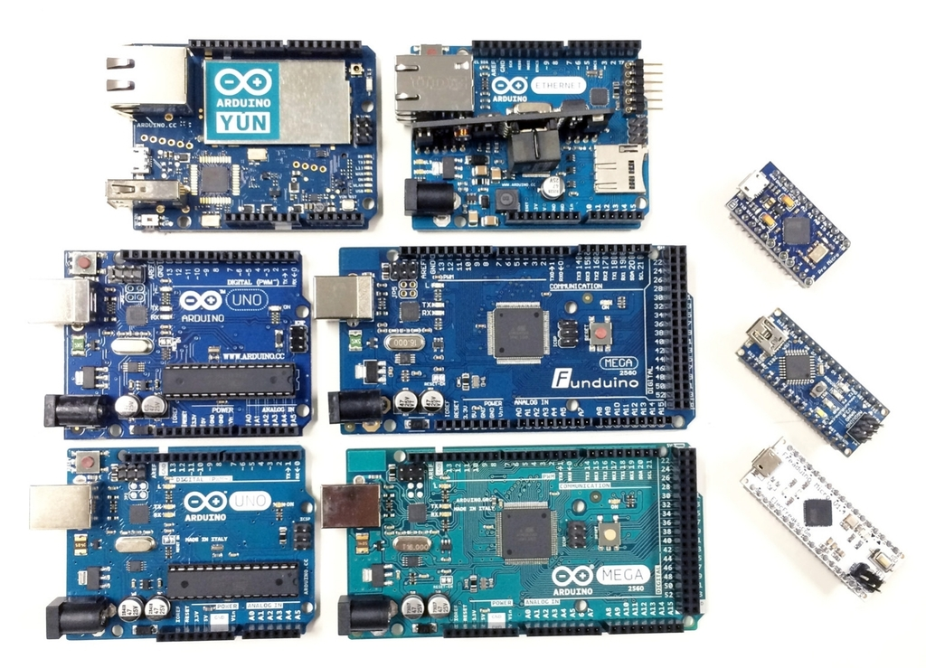

Εικόνα 3. Arduino Collection

# Η ιδέα

# Σχεδιασμός

# Προβλήματα…

# Το Hardware

# Το Software

# Συναρμολόγηση

# Test – Δοκιμές